Чемпионат

Класс высотных восхождений

Отчет

О восхождении на вершину Ношак 7492 м. по Северо- западному гребню. 2011 год

Руководитель Чижик Д.В.

Участники

Апраксин Денис , Шафиков Ренат, Бахмуров Юрий, Леонтьев Валерий, Громов Андрей, Константин Королев

Паспорт восхождения  
1. Афганистан, Восточный Гиндукуш, ущелье реки Кезиди  
2. _Ношак___по Северо-Западному гребню_  
3. Предлагается – 5Б_ кат.сл.  
4. Характер маршрута: _Комбинированный  
5. Перепад высот маршрута: _ 2492 метра  
Протяженность маршрута : 4000 м  
Протяженность участков: 3 кат сл. - _1200 м., V кат сл. 200_ м.  
Средняя крутизна: основной части маршрута - _30_ град.  
всего маршрута - _40_ град.  
6. Оставлено «крючьев» на маршруте: всего 0_; в т.ч. шлямбурных 0_  
Использовано крючьев на маршруте: шлямбурных стационарных_0 в т.ч. ИТО 0_  
шлямбурных съемных _0_ в т.ч. ИТО 0  
Использовано всего искусственных точек опоры ( ИТО) __0_  
7. Ходовых часов команды: 38 часов, _5_ дней  
8. Руководитель: фамилия, имя, отчество спорт. Разряд Чижик Дмитрий Владимирович 2 разряд  
Участники: Апраксин Денис , Шафиков Ренат, Бахмуров Юрий, Леонтьев Валерий, Громов Андрей, Константин Королев  
9. Тренер:   
10. Выход на маршрут: 25.08.2011 7 часов  
Выход на вершину: 28.08.2011 14. 30 часов  
Возвращение в БЛ: 29.08.2011 19.30 часов

Заезд в район осуществлялся через Таджикистан. Пос Ишкашим. Визы делались в городе Хороге. Подъезд 30 км вдоль Пянджа до села Казидех. В ущелье реки Казиди, по словам местных жителей, есть не разминированные минные поля. Они находятся на старой дороге идущей по дну ущелья в районе впадения и выше реки Оби-Сафед. Новая дорога проложена вверх по склону. Тропа тщательно обложена камнями. С нее лучше не сворачивать.

На высоте 4600 есть заброшенный базовый лагерь. Иранский. Однако мы решили встать на высоте 5000, и образовали там свой базовый лагерь. Здесь до воды в леднике ближе, чем в предыдущем лагере.

Общее фото вершины

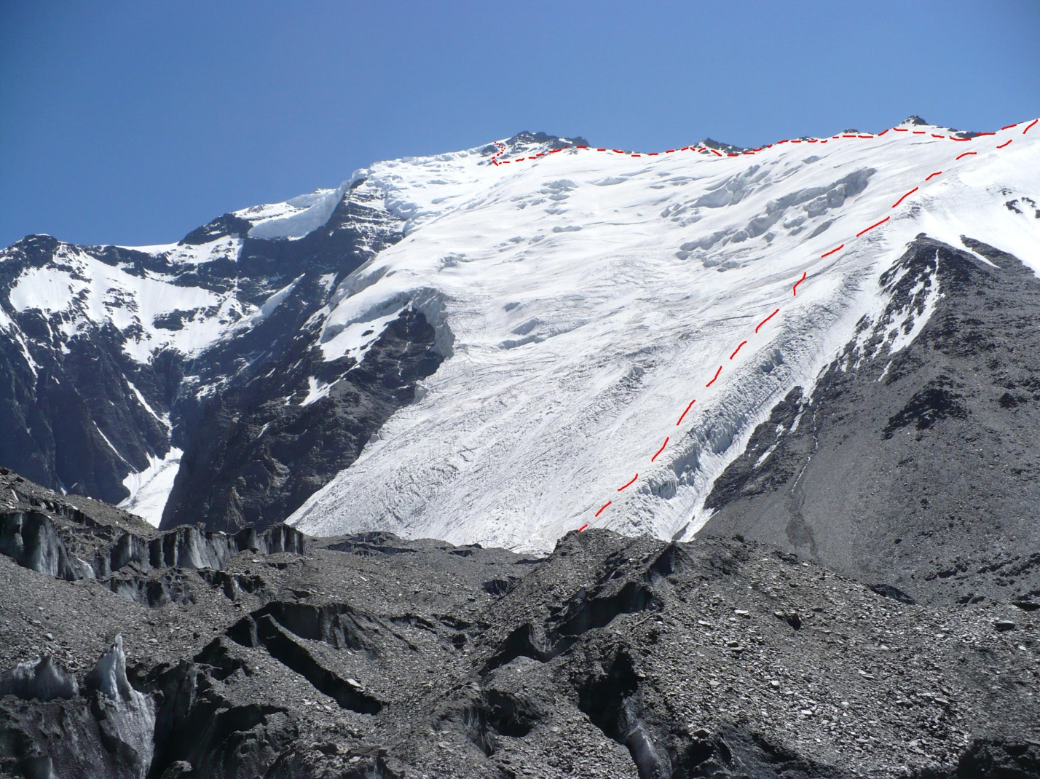

Маршрут по северо западному гребню. Впервые пройден Японцами в 1960 году.

Описание маршрута

**R0-R1.** 450 метров. Ледовый гребень, 50 метровой ширины, с 30 сантиметровыми кальгаспорами. Крутизна 30 местами 40 градусов. Трещины открытые и закрытые. Прохождение с одновременной страховкой. В конце участка удобное место под палатки.

**R1-R2.** 900 метров. Ледовый гребень, 30 градусов. Местами до 45. Характер склона тот же. Все скалы обходятся траверсом склона слева. В конце удобные места для лагеря.

**R2-R3.** 150 метров. Ледово-снежный склон. 30 градусов. С выходами скал. Обходим основные скальные выступы слева.

**R3-R4.** 200 метров Снежно ледовый склон. До 35 градусов. Глубокий рыхлый снег почти по колено. Стараемся обходить его по возможности по скальным выступам. Движемся левее выступающего висячего ледника, с плато 6900, и правее основного скального массива, к снежному кулуару №2 рис ) разрезаюжему пояс скал.

**R4-R5.** Скально-снежно-ледовый склон. 45 градусов. 45 метров. Вешаем веревку. Крепление за выступающий камень.

**R5-R6.** Снежно ледовый склон. 45-50 градусов. 55 метров. Веревка. Крепление ледоруб.

**R6-R7.** Снежно ледовый склон. 55 градусов. 60 метров. Веревка. Крепление скальный выступ в начале кулуара.

**R7-R8.** Снежно – скально - ледовый кулуар. 60 градусов. Последние 7 метров 65-70 градусов. Всего 40 метров. В конце снег не держит, приходится облезть кулуар слева по скалам. Крепление веревки за выступающий камень.

**R8-R9.** Снежное горизонтальное плато шириной 400 метров. Закрытые трещины. Связки.

**R9-R10.** 350м. Снежно - скально ледовый склон. Крутизна 35- 40 гр. Выход на предвершинный гребень. Одновременная страховка.

**R10-R11.** 250 м. Длина 2 км. Скально снежно ледовый гребень, шириной от 5 до 30 метров.Крутизна до 30 гр. Одновременная страховка. Выход на вершину.

Тактические действия команды.

Изначально планировалась предварительная обработка скального пояса, 6650-6850, после которой команда должна была спуститься в базовый лагерь 5000. Однако в процессе восхождения было решено идти на вершину сразу, так как не было желания проходить один и тот же маршрут на подъем дважды.

25.08.11

Начали восхождение. 5 человек. Дошли до 5450 промежуточного БЛ.

26.08.11

Двум участникам поплохело. Ушли вниз. Апраксин, Бахмуров и Чижик поднялись в лагерь 6350.

27.08.11

Преодолели скальный пояс. Встали на плато 6850.

28.08.11

Вышли на скальный гребень. Бахмуров, по причине поломки кошки, вернулся с штурмовой лагерь. Вышли на вершину в 14 30. От лагеря 6.30 часов.

29.08.11

Подождали пока выглянет солнышко и спустились по пути подъема.

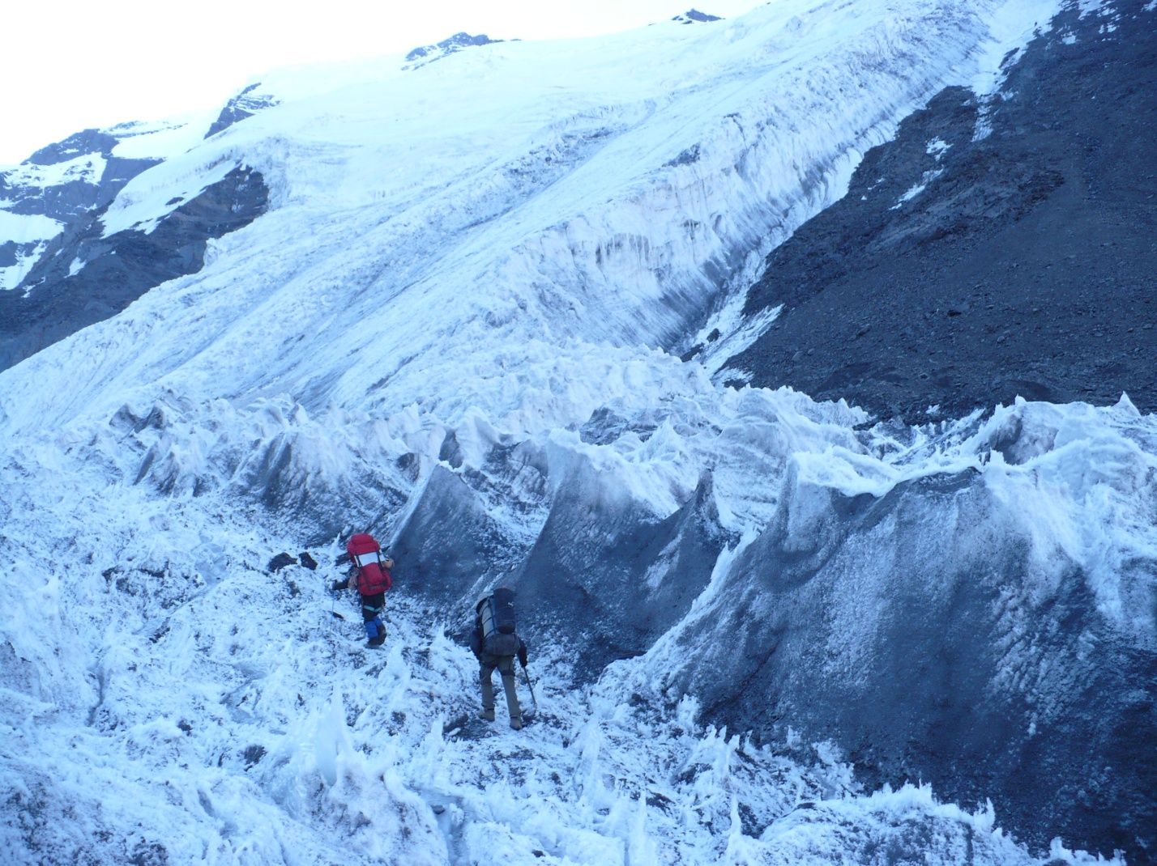

Начало одъема

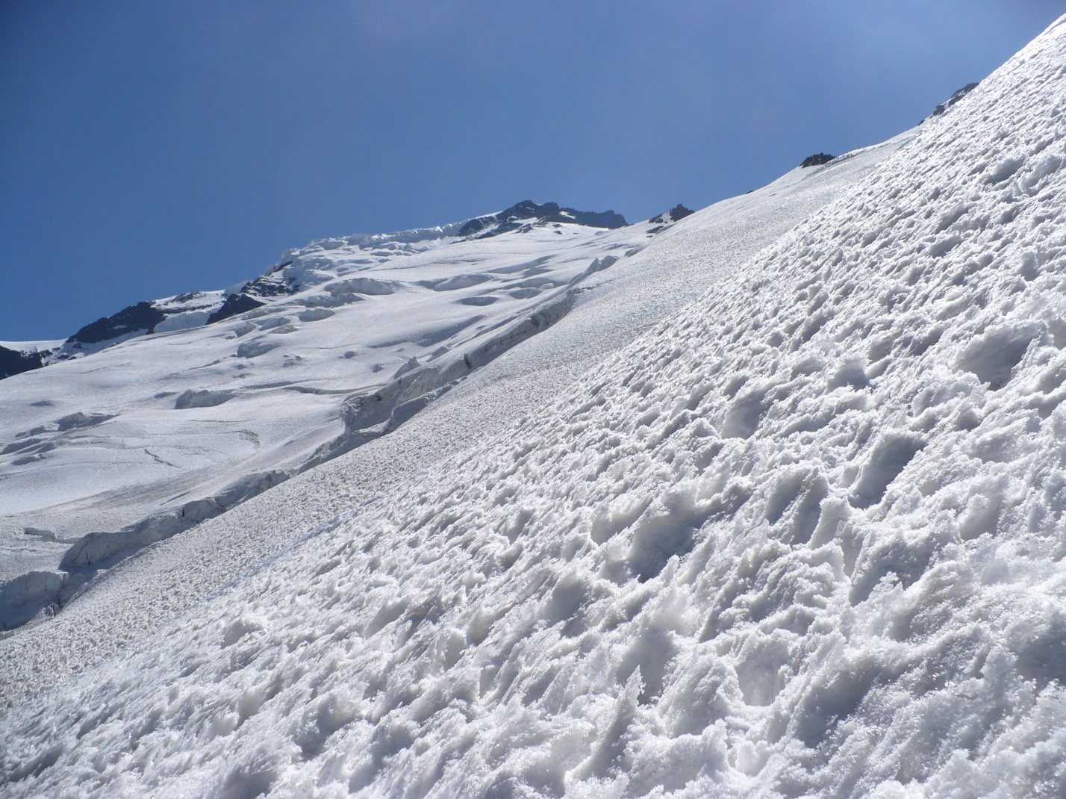

На пути к лагерю 5450

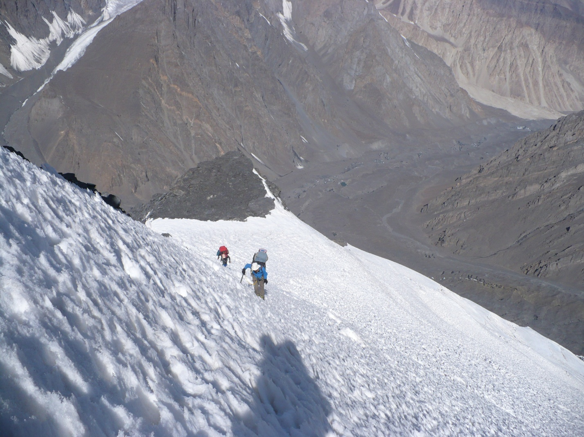

На пути к лагерю 6350

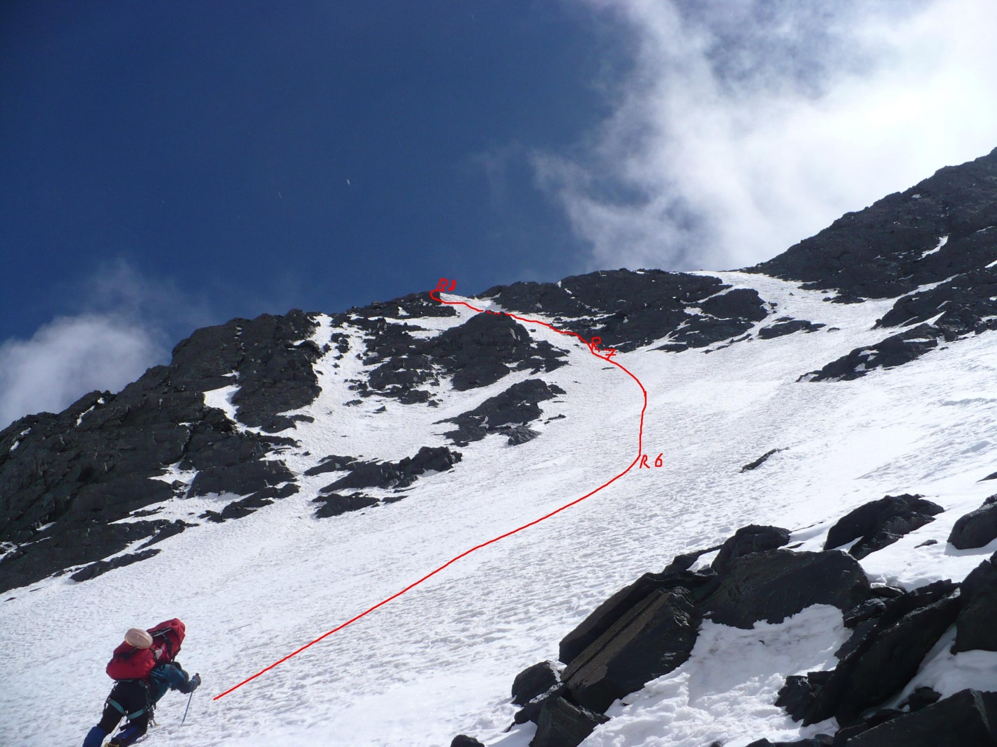

На пути к лагерю 6850

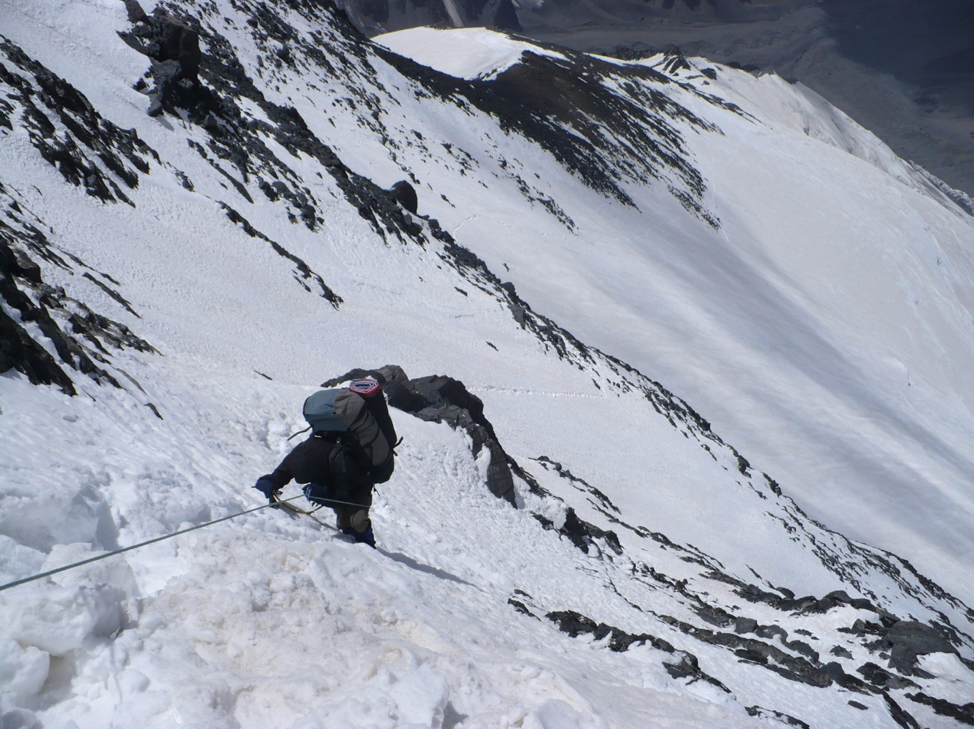

Последняя веревка перед выходом на 6850

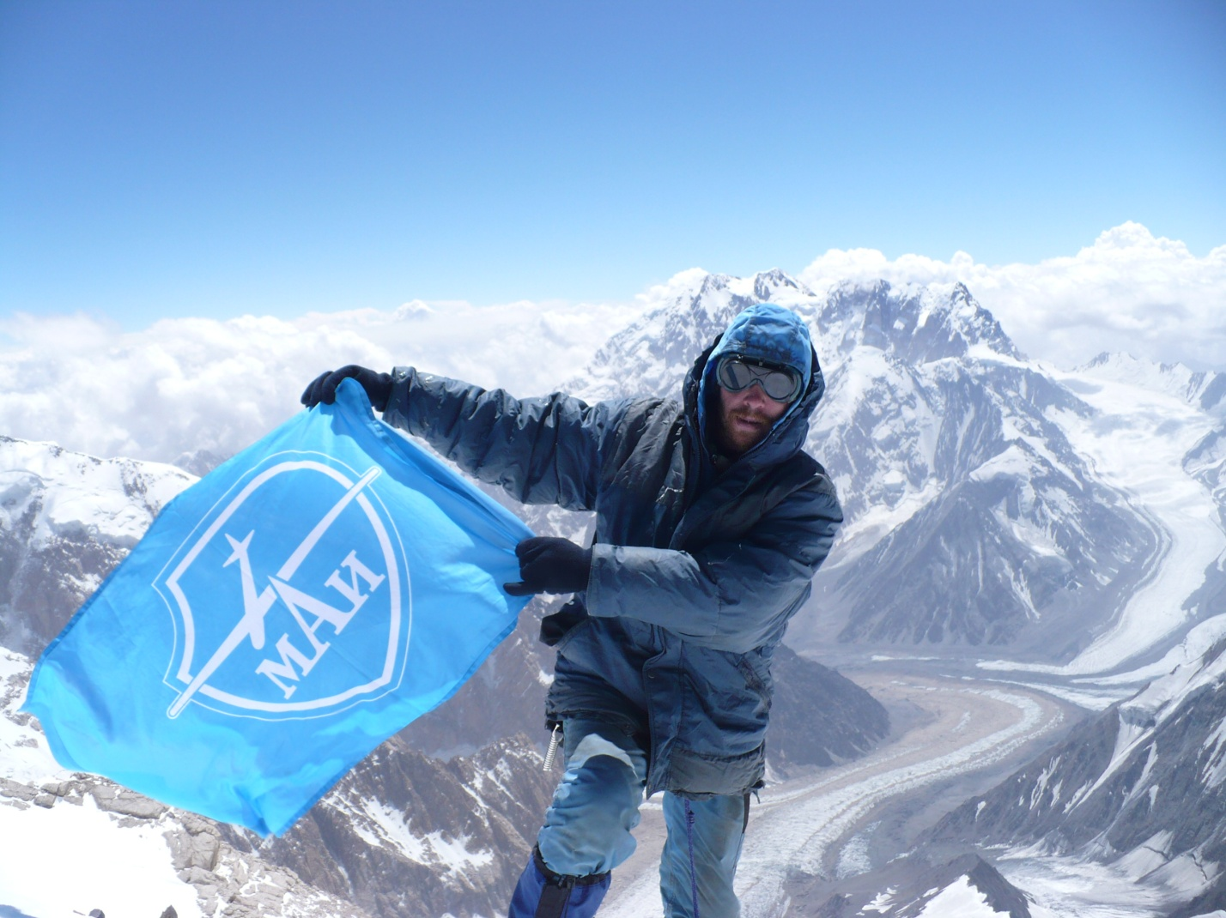

На вершине

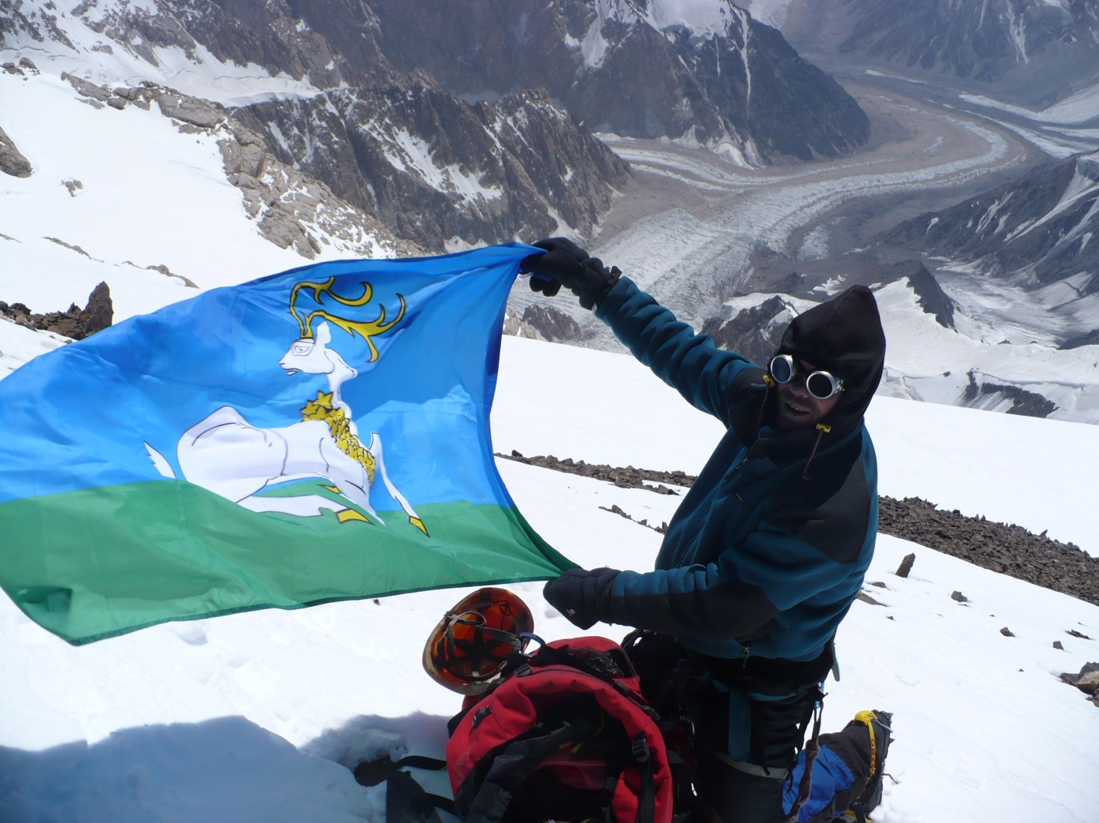

На вершине